ADI SOYADI:  SINIFI NO: | 2025-2026 EĞİTİM ÖĞRETİM YILI  BAYRAMYAZI ORTAOKULU  7.SINIF DÜŞÜNME EĞİTİMİ  1. DÖNEM 1. YAZILI SINAVI | PUAN

PUAN | 1.SORU | 2.SORU | 3.SORU | 4.SORU | 5.SORU | 6.SORU | 7.SORU | 8.SORU | 9.SORU
PUAN | 20 | 10 | 10 | 10 | 10 | 10 | 10 | 10 | 10

SORU 1. İnsanı diğer canlılardan ayıran özellikler nelerdir? Yazarak birinin açıklayınız.
CEVAP:

SORU 2. Pazarda küçük bir papağanın on beş altına satıldığını gören Nasreddin Hoca, hemen gidip kümesteki hindisini pazara götürüp başlamış bağırmaya: - Satılık hindi. Yirmi altına satılık hindi!
Pazardakiler şaşırmış.
- Yahu Hocam demişler. Bir hindinin yirmi altın ettiği nerede görülmüş.
- Ne olmuş diye çıkışmış Hoca. Demin bir kuşu on beş altına sattılar.
- Ama o papağandı demişler. Tıpkı insan gibi konuşuyor o.
- Olsun demiş Nasreddin Hoca. O konuşuyorsa bu da düşünüyor!
Nasreddin Hoca bu sözüyle neyin önemine vurgu yapmuştır?
CEVAP:

SORU 3. Düşünmenin insan olma niteliğini nasıl geliştirdiğini bir örnekle açıklayınız.
CEVAP:

SORU 4. Doktorunuz size 3 hap verir ve bunları yarımşar saat arayla almanızı tavsiye ederse, ilaçların tamamını bitirmeniz ne kadar sürer?
CEVAP:

SORU 5. Duyarlı olmak ne demektir? Çevremizde sorunlara duyarlı olmaya bir örnek veriniz.
CEVAP:

SORU 6. Karşılaştığınız bir olay karşısında sorgulayıcı mı davranıyorsunuz? Olayı olduğu gibi mi, gördüğünüz gibi mi kabul ediyorsunuz? Kısaca anlatınız?
CEVAP:

SORU 7.
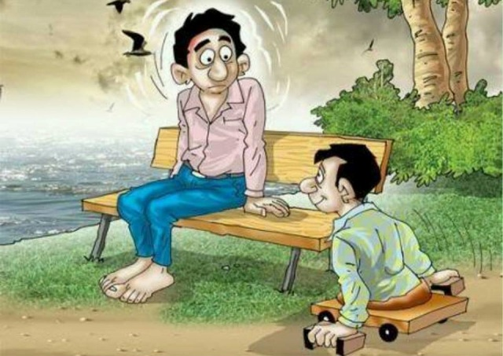 | “Ayakkabılarım olmadığı için üzülürdüm, ta ki sokakta ayakları olmayan birini görene kadar... “ sözünü açıklayınız.  CEVAP:

SORU 8.
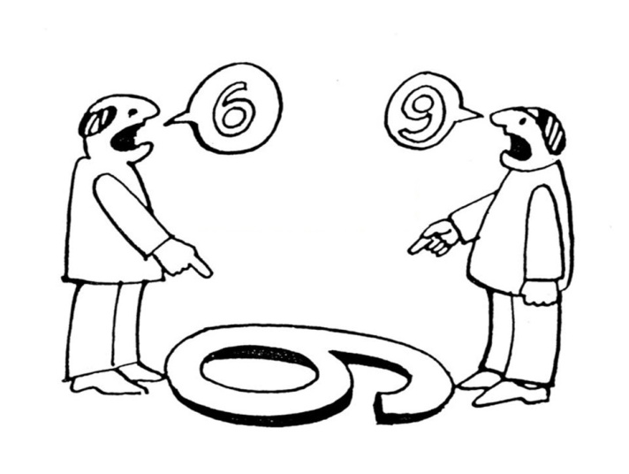 | Yandaki görseli empati açısından yorumlayınız.  CEVAP:

SORU 9. Bir çiftçinin 17 koyunu vardı. Sürüde salgın hastalık oldu, dokuzu ağır hastalandı, diğerleri öldü. Çiftçinin kaç koyunu var?
CEVAP:

Zeki DOĞAN – Sosyal Bilgiler Öğretmeni – www.sosyalciniz.net
BAŞARILAR....

7. SINIF DÜŞÜNME EĞİTİMİ
1. DÖNEM 1. ORTAK YAZILI KONU SORU DAĞILIM TABLOSU
SENARYO 1

ÖĞRENME ALANI | SORU NO | KAZANIM | PUAN DEĞERİ
İNSAN VE DÜŞÜNME | 1 | 7.1.1. Düşünmenin insana özgü bir faaliyet olduğunu kavrar. | 10
İNSAN VE DÜŞÜNME | 2 | 7.1.2. Düşünmenin insan olma niteliğini geliştirdiğini kavrar. | 10
DÜŞÜNMEYE BAŞLIYORUM | 3 | 7.2.1. Merak ve hayret duygularını harekete geçirerek, araştırmaya istek duyar. | 10
DÜŞÜNMEYE BAŞLIYORUM | 4 | 7.2.2. Çevresindeki sorunlara ilgi ve duyarlılık gösterir. | 10
DÜŞÜNMEYE BAŞLIYORUM | 5 | 7.2.3. Karşılaştığı durumları anlamada sorgulayıcı davranır. | 10
HAYATIN İNŞASI | 6 | 7.3.1.1. Düşünmenin hayata bakışını zenginleştirdiğini fark eder. | 10
HAYATIN İNŞASI | 7 | 7.3.1.2. Düşünmenin empati gücünü geliştirdiğini fark eder. | 10
HAYATIN İNŞASI | 8 | 7.3.1.3. Düşünmenin iletişimi kolaylaştırdığını kavrar. | 10
HAYATIN İNŞASI | 9 | 7.3.1.4. İyimser ve umutlu olmayı düşüncelerine yansıtır. | 10

